Важнейшая задача детского сада — интеллектуальная подготовка ребёнка к школе. На современном этапе в дошкольных образовательных учреждениях (ДОУ) используются всевозможные развивающие игры, однако не все они позволяют комплексно формировать у малыша ключевые мыслительные умения. В этом плане эффективным пособием является логический набор Золтана Дьенеша, который развивает дошкольника не только умственно (подготавливает к восприятию математических понятий и будущему изучению информатики), но и даёт ребёнку возможность проявить творчество и сформировать эстетический взгляд на вещи.

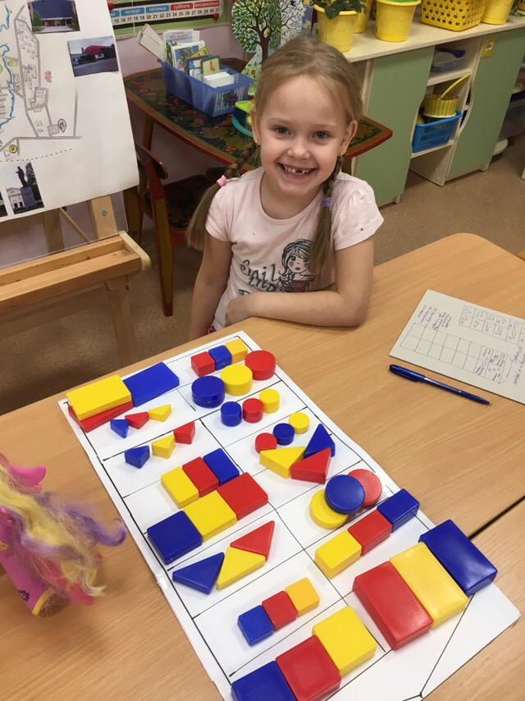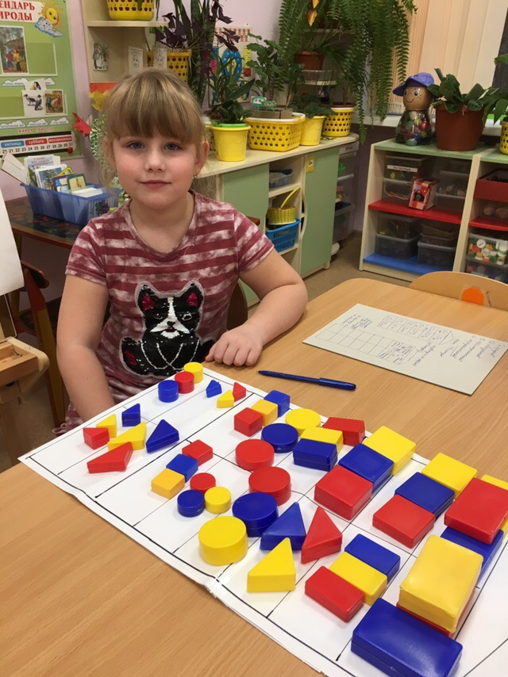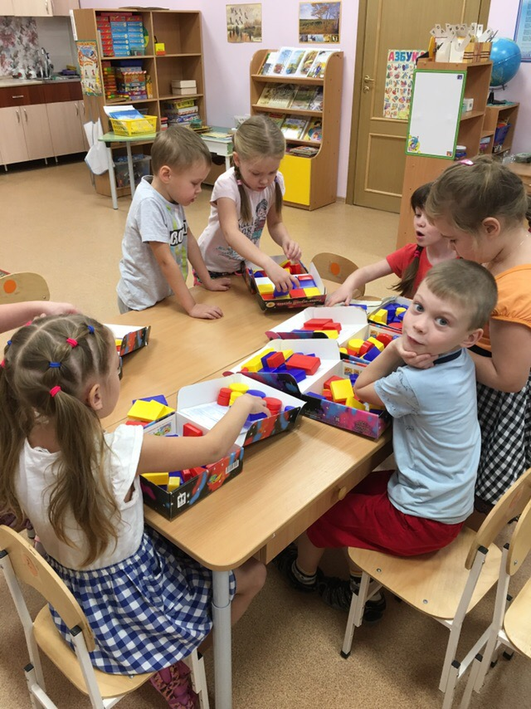
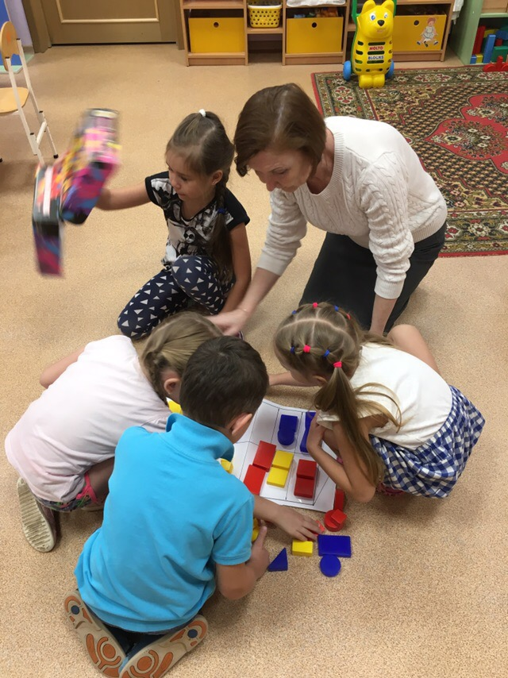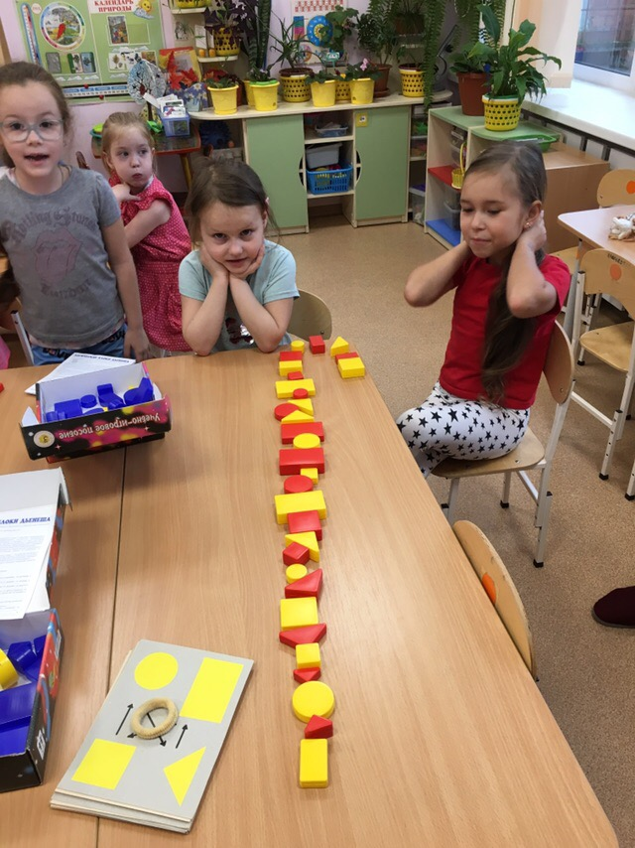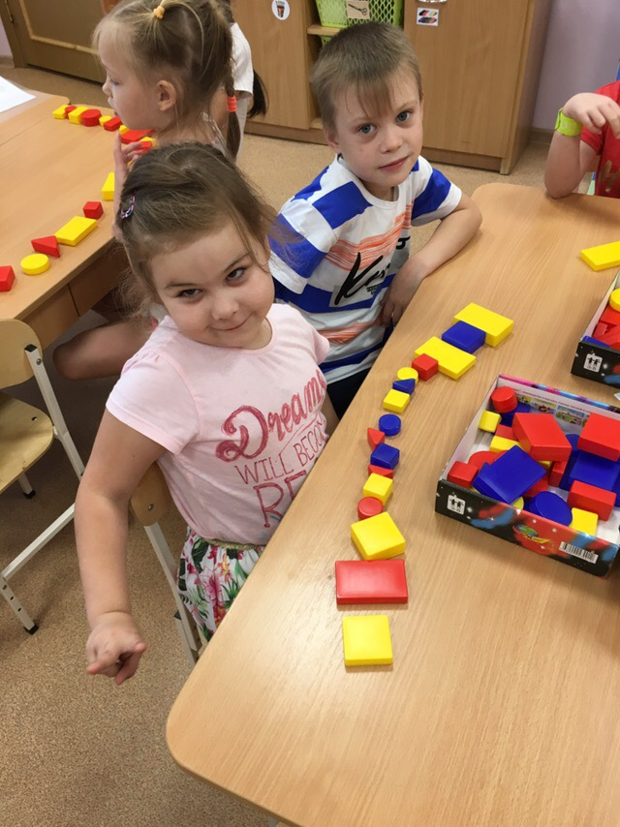

«ТИКО» – это Трансформируемый Игровой Конструктор для Обучения. Он представляет собой набор ярких плоскостных фигур из пластмассы, которые шарнирно соединяются между собой. В результате для ребенка становится наглядным процесс перехода из плоскости в пространство, от развертки – к объемной фигуре и обратно.

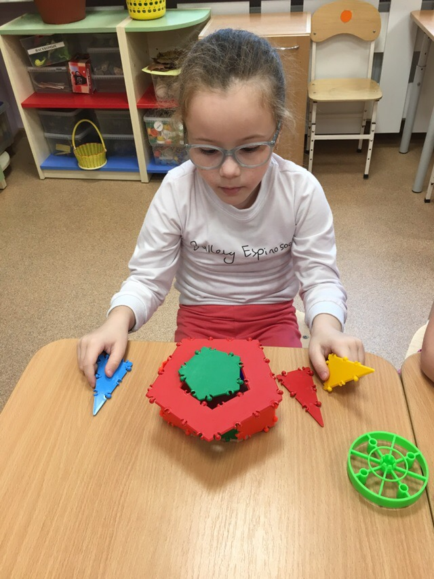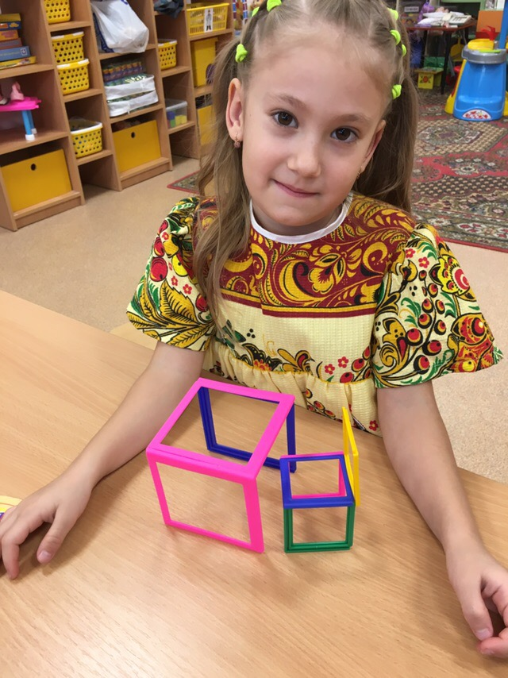

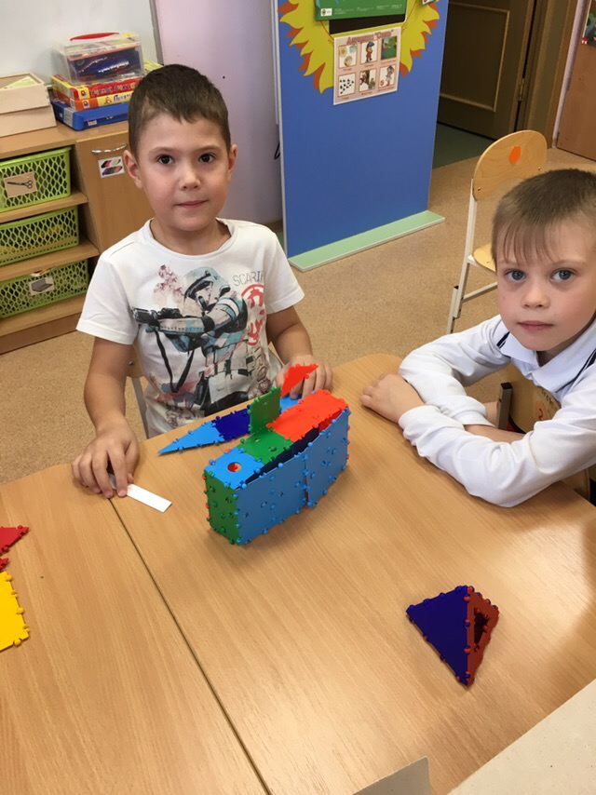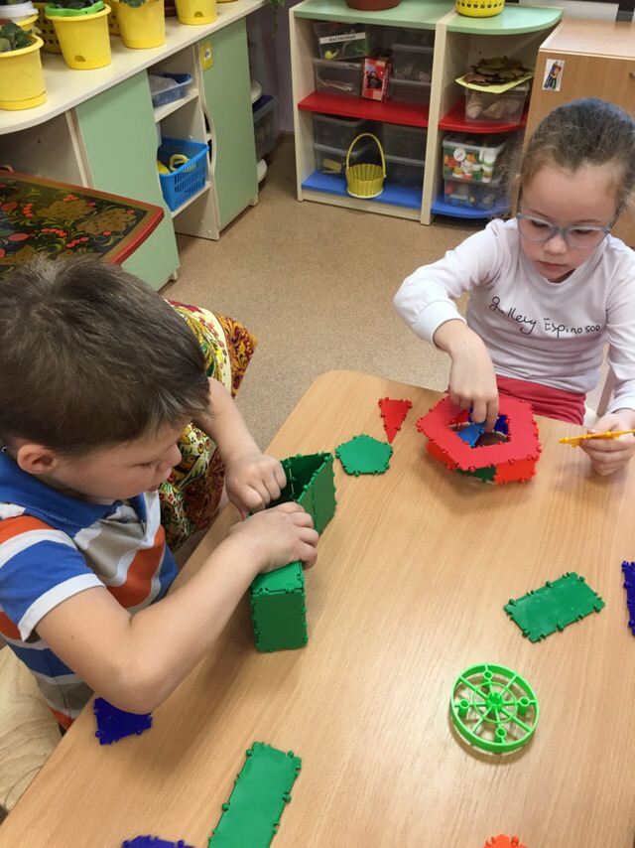

Экскурсия в библиотеку.

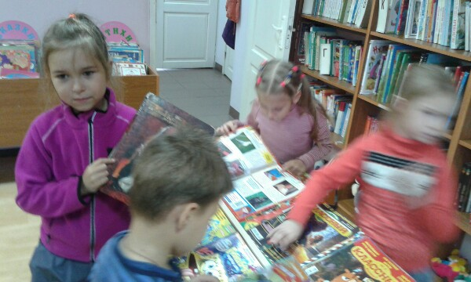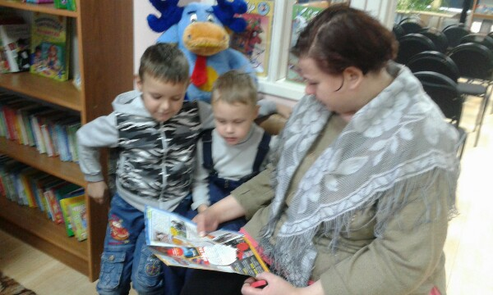

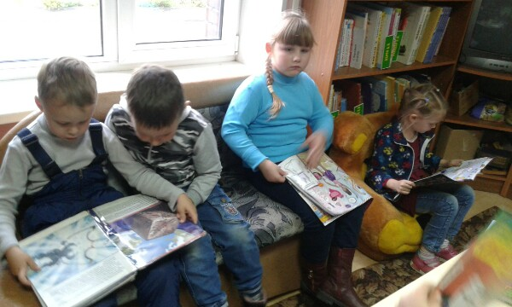

Наши любимые занятия!

